Lorena SIlveira dos Santos
2312667

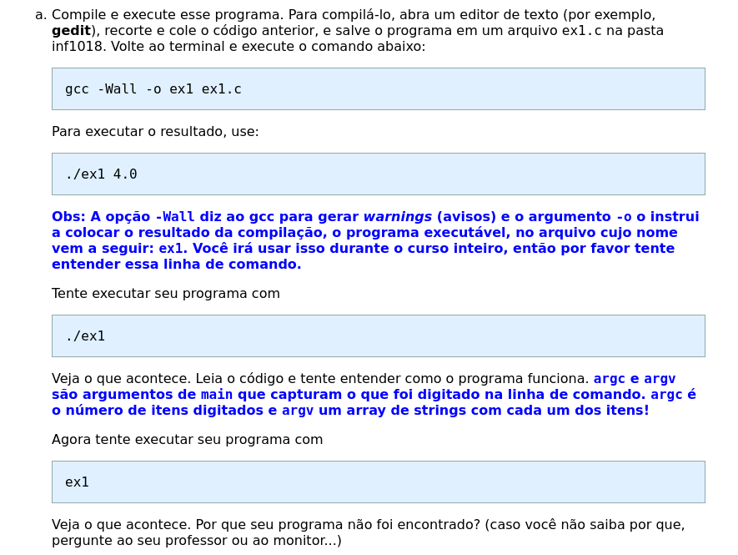

O programa não é encontrado porque o diretório atual não está no path do sistema, diferente do comando anterior que possui “./” para indicar o diretório atual.

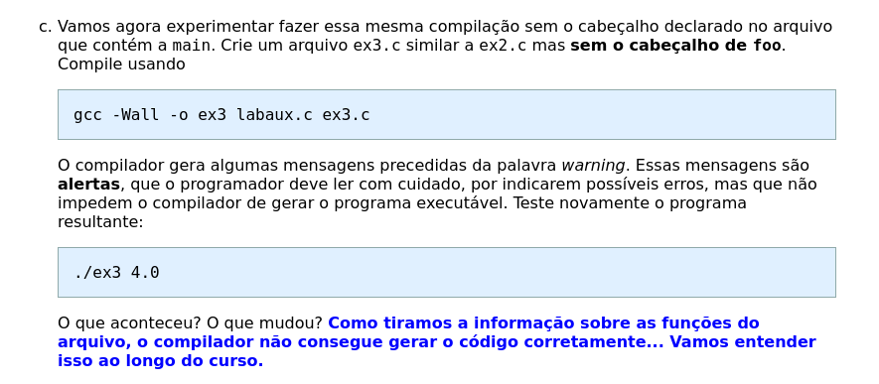

Sem o cabeçalho o programa não consegue linkar os 2 arquivos e envia um warning dizendo que foo não existe. Sendo assim, quando tentamos executar ex3 aparece a mensagem “Command not found”
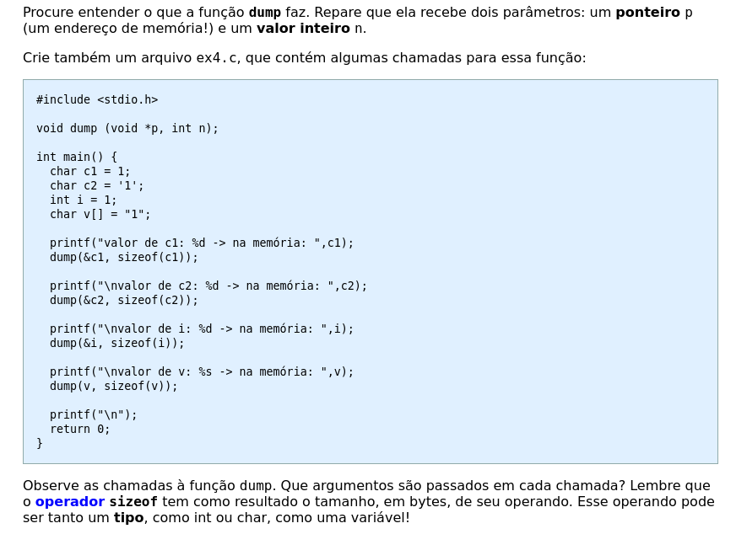
a função dump recebe um endereço e o tamanho em bytes atribui o endereço de p ao ponteiro *p1 e vai percorrendo p1 printando o conteúdo de cada byte

na primeira chamada recebe o endereço do char 1(referente ao numero) e printa apenas o número
já na segunda chamada ele recebe o char ‘1’ e devolve 49 que é o numero do caracter 1 na tabela ASCII
na terceira chamada recebe o inteiro 1 e devolve 1 0 0 0, pois quando é inteiro é separado automáticamente 4 bytes na memória
na quarta chamada recebe “1” e devolve o valor 49 0 que é o valor de 1 na tabela ASCII mais um 0 pq quando trabalhamos com string ele sempre separa um byte a mais pro \0

